11.05.2020 – kl. VIII – matematyka

Przerabiamy lekcję – Powtórzenie i utrwalenie wiadomości z działu Symetrie.
Na tej lekcji utrwalisz wiadomości dotyczące symetrii.

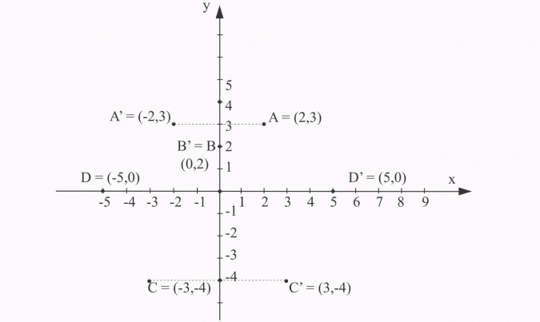
Pamiętaj też o symetrii w układzie współrzędnych:

Zauważ, że punkty symetryczne względem osi y mają równe drugie współrzędne, a pierwsze współrzędne są liczbami przeciwnymi, czyli
P(x,y) i P₁(-x,y)
Jeżeli punkt leży na osi y, to punktem symetrycznym do niego względem osi y jest ten sam punkt.

Zauważ, że punkty symetryczne względem osi x mają równe pierwsze współrzędne, a drugie współrzędne są liczbami przeciwnymi, czyli
P(x,y) i P₁(x,-y).
Jeżeli punkt leży na osi x, to punktem symetrycznym do niego względem osi x jest ten sam punkt.

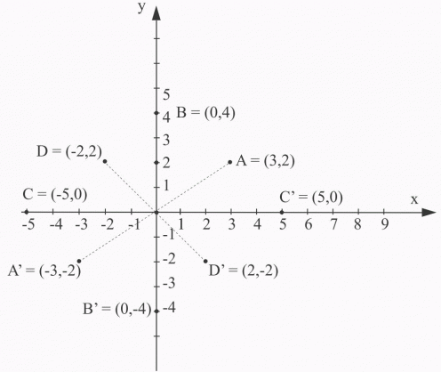
Zauważ, że współrzędne punktów symetrycznych względem początku układu współrzędnych czyli punktu (0,0) są liczbami przeciwnymi, czyli
P(x,y) i P(-x,-y).
Podsumowanie znajdziesz pod linkiem:
https://www.youtube.com/watch?v=Yba3eHMt_sA

W ramach sprawdzenia siebie proszę zrobić z podręcznika zadania ze str. 228-229 – Przed klasówką. Oczywiście te które dacie radę. Ja na następnej lekcji przekażę Wam odpowiedzi
i każdy będzie mógł sprawdzić stan swojej wiedzy

